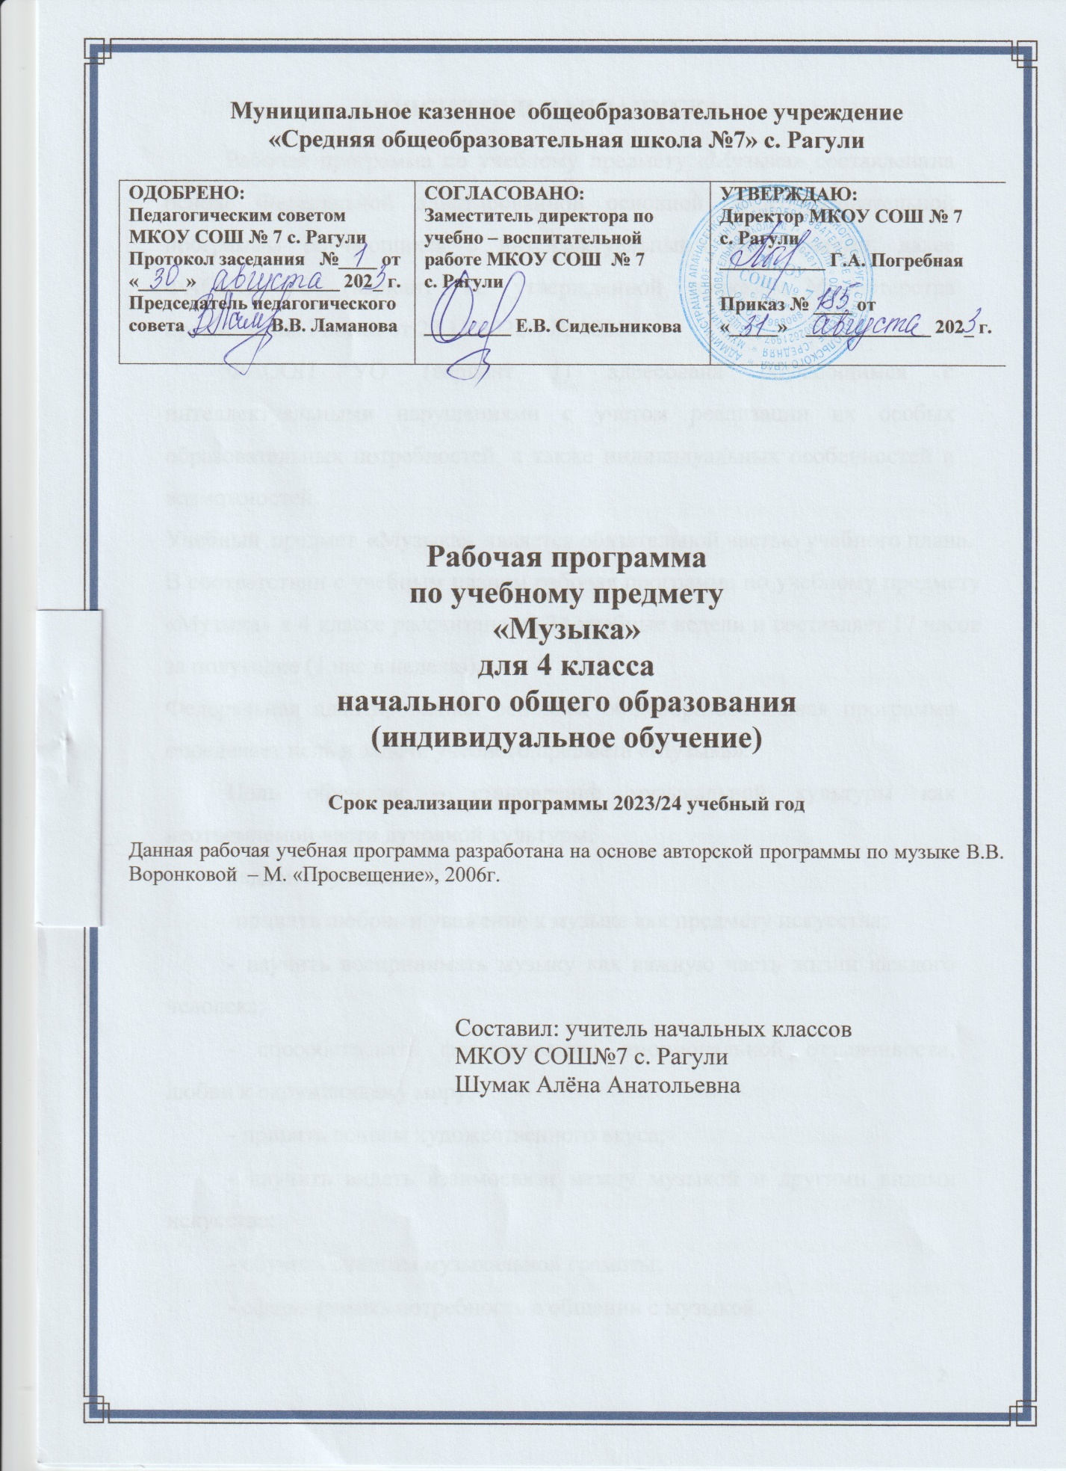

# ПОЯСНИТЕЛЬНАЯ ЗАПИСКА

Рабочая программа по учебному предмету «Музыка» составлена на основе Федеральной адаптированной основной общеобразовательной программы обучающихся с интеллектуальными нарушениями, далее ФАООП УО (вариант 1), утвержденной приказом Министерства просвещения России от 24.11.2022г. № 1026.

ФАООП УО (вариант 1) адресована обучающимся с интеллектуальными нарушениями с учетом реализации их особых образовательных потребностей, а также индивидуальных особенностей и возможностей.

Учебный предмет **«**Музыка» является обязательной частью учебного плана.

В соответствии с учебным планом рабочая программа по учебному предмету «Музыка» в 4 классе рассчитана на 34 учебные недели и составляет 17 часов за полугодие (1 час в неделю).

Федеральная адаптированная основная общеобразовательная программа определяет цель и задачи учебного предмета «Музыка».

Цель обучения **– с**тановление музыкальной культуры как неотъемлемой части духовной культуры.

Задачи обучения:

-привить любовь и уважение к музыке как предмету искусства;

- научить воспринимать музыку как важную часть жизни каждого человека;

- способствовать формированию эмоциональной отзывчивости, любви к окружающему миру;

- привить основы художественного вкуса;

- научить видеть взаимосвязи между музыкой и другими видами искусства;

- обучить основам музыкальной грамоты;

- сформировать потребность в общении с музыкой.

**Планируемые результаты освоения рабочей программы по учебному предмету «Музыка» в 4 классе**

**Личностные результаты:**

-Формирование основ российской гражданской идентичности, чувство гордости за свою Родину, российский народ и историю России, осознание своей этнической и национальной принадлежности.

-Формирование целостного, социально ориентированного взгляда на мир в его органичном единстве и разнообразии природы, культур, народов и религий.

-Формирование уважительного отношения к культуре других народов.

-Формирование эстетических потребностей, ценностей и чувств.

-Развитие мотивов учебной деятельности и формирование личностного смысла учения; навыков сотрудничества с учителем и сверстниками.

-Развитие этических чувств доброжелательности и эмоционально-нравственной отзывчивости, понимания и сопереживания чувствам других людей.

**Уровни достижения предметных результатов по учебному предмету «Ручной труд» в 4 классе**

Минимальный уровень:

- узнавать изученные музыкальные произведения и называть имена их авторов;

- определять на слух основные жанры музыки (песня, танец, марш);

- определять и сравнивать характер, настроение и средства выразительности (мелодия, ритм, темп, тембр, динамика) в музыкальных произведениях (фрагментов).

Достаточный уровень:

- высказывать свои размышления о музыкальных произведениях, изученных на уроках музыки (с учётом полученных знаний);

- передавать настроение музыки и его изменение: в пении (исполнять более сложные длительности и ритмические рисунки, а так же несложные элементы двухголосия - подголоски), музыкально-пластическом движении, игре на элементарных музыкальных инструментах;

- исполнять вокальные произведения с сопровождением и без сопровождения;

- исполнять несколько народных и композиторских песен (по выбору учащегося).

**Система оценки достижения обучающимися**

**с интеллектуальными нарушениями планируемых результатов освоения рабочей программы по учебному предмету «Музыка» в 4 классе**

Оценка личностных результатов предполагает, прежде всего, оценку продвижения обучающегося в овладении социальными (жизненными) компетенциями, может быть представлена в условных единицах:

* 0 баллов - нет фиксируемой динамики;
* 1 балл - минимальная динамика;
* 2 балла - удовлетворительная динамика;
* 3 балла - значительная динамика.

**Критерии оценки предметных результатов**

Оценка предметных результатов основана на принципах индивидуального и дифференцированного подходов. Усвоенные обучающимися даже незначительные по объёму и элементарные по содержанию знания и умения выполняют коррекционно-развивающую функцию, поскольку они играют определённую роль в становлении личности ученика и овладении им социальным опытом.

Оценка предметных результатов осуществляется по следующей системе:

«5» - отлично,

«4» - хорошо,

«3» - удовлетворительно.

**Оценка «5»** ставится, если обучающийся ориентируется в задании, Может сделать необходимую оценку, измерения с помощью наводящих вопросов учителя. Употребляет в речи слова и фразы, обозначающие музыкальный инвентарь.

**Оценка «4»** ставится, если обучающийся в ходе уроков допускает небольшие неточности, не влияющие на основные параметры музыки, которые исправляет при помощи учителя. Не может, без помощи учителя, самостоятельно ответить на отдельные вопросы.

**Оценка «3»** ставится, если обучающийся выполнять самостоятельно, без помощи учителя, предложенные задания не может. Не всегда контролирует свои действия, требует постоянного внимания со стороны учителя при выполнении задания. Нечётко отвечает на поставленные вопросы, нередко недопонимания их.

**Оценка «2» -** не ставится.

# СОДЕРЖАНИЕ ОБУЧЕНИЯ

Учебный материал для четвертого класса планируется с учетом повторения, закрепления и совершенствования знаний, умений и навыков, полученных школьниками в третьем классе. Особенностью обучения в четвертом классе является расширение спектра видов работы. Программный материал направлен на формирование у обучающихся с интеллектуальными нарушениями представлений о видах труда близких к работе музыканта.

В четвертом классе формирование первоначальных умений и навыков завершается, но по-прежнему в течение всего года активно ведется работа по поддержанию интереса к музыке в самых различных формах. Для подачи учебного материала необходимо использовать разные методы, вносить в обучение элементы занимательности и игры, давать посильные и общественно значимые задания, бережно относиться к результатам детской деятельности.

Содержание разделов

|  |  |  |  |
| --- | --- | --- | --- |
| № п/п | Название раздела, темы | Количест во часов | Контрольные работы  (кол-во) |
| 1. | Музыка вокруг нас | 10 |  |
| 2. | Музыка и ты | 7 |  |
| **Итого:** | | 17 |  |

